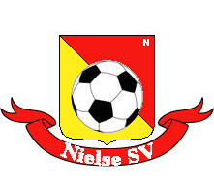 NIELSE SV vzw
SPORTVERENIGING
ZETEL : Stationsstraat 176 2845 Niel
KBO NR.0826.145.238 - stamnummer KBVB : 9546
VOORSTELLING ZAT 19 JUNI OM 19H30
kern herenelftal

Het voetbalseizoen is ten einde,maar geen tijd om stil te zitten voor de trainers en het bestuur want er staan grote uitdagingen voor de deur.
Op sportief vlak zijn wij dit jaar niet ter plaatse blijven trappelen,maar we willen de club terug uitbreiden.
De club speelt volgend seizoen in het BartDeTroetselstadion met tal van aanpassingen::
- Nieuwe Verlichting A Terrein
trainingsaccomodatie Poorterlei Niel
- heren/jeugd in competitie
.

Dus tijd voor een nieuwe ledenvoorstelling op zaterdag 19 juni om 19h30.

Namens het bestuur,
De Troetsel Bart

